**POSTUPAK PRAVLJENJA OVE APLIKACIJE**

**uvod**

Dakle pravimo aplikaciju sa ovog URL-a od Cycesor-a:

https://www.youtube.com/watch?v=esZqciuQ5Q8&list=PL_CImUqaeU3-2JHKoeosP0ASl6rFnb3Pf&index=11&t=231s

Dakle treba da skinemo direktorijum pomocu comand prompta => to radimo na sledeci nacin. Udjemo u ponudjenu stranicu na gitHubu, gdje nadjemo opciju code (zelene boje) i tu nadjemo URL koji cemo da kopiramo:

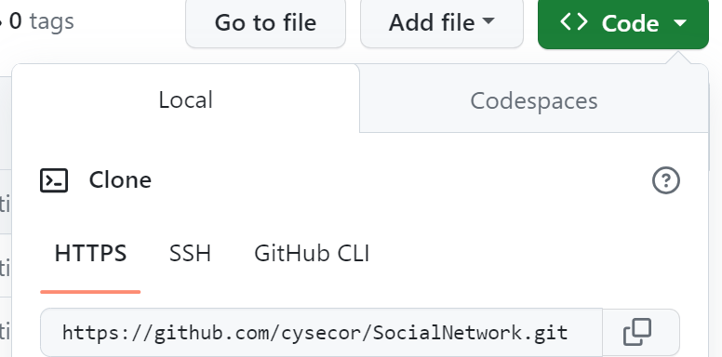

sada dodjemo u comand prompont u direktorijum u koji cemo da instaliramo ove fajlove sa github-a i kucamo: git clone (i ovde onda pastujemo onaj URL iz gitHub-a):

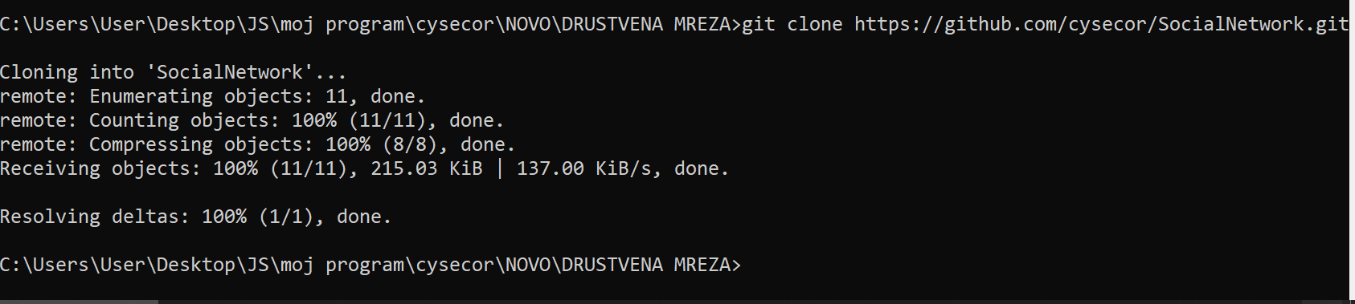

i ovo nam sada pravi klon foldera sa gitHuba u nas zeljeni folder u kojem ce nam se nalaziti nasa aplikacija